5.1.5反怠速
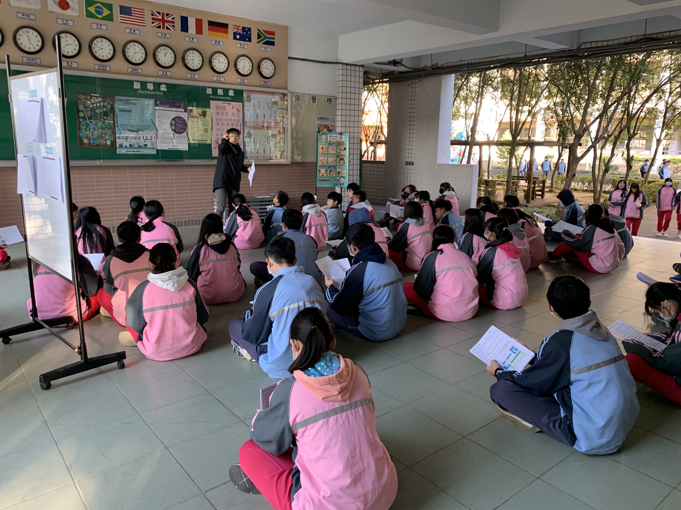
1.校園口張貼海報
2.集合學生宣導

利用全校集會宣導
